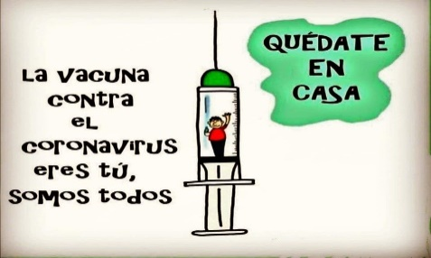
Liceo José Victorino Lastarria
Rancagua
“Formando Técnicos para el mañana”
Unidad Técnico-Pedagógica

ARTES VISUALES DE PRIMERO MEDIO

Nombre: _______________________________Curso: _____________ Fecha: __________

Profesora: Erika Niño
Semana: Del 29-06-2020 al 03-07-2020

OA: Crear trabajos y proyectos visuales basados en su imaginación personal investigando el manejo de materiales sustentables en procedimientos de grabados.

Objetivo de la clase: Desarrollar habilidades personales en la escrituras.

Actividad

Realizar en blanco y negro la letra inicial de tu nombre utilizando las acuarelas blanca y negra en una cartulina tamaño oficio, teniendo en cuenta la claridad en la lámina, rotulación, investigación, recursos, limpieza, aplica con trazado limpios.

Materiales a utilizar:

-Cartulina tamaño oficio
-Escuadras o reglas
-Lápiz grafito
-Acuarelas o temperas color blanco y negro
- Pinceles

ENVIAR LAS ACTIVIDADES AL CORREO emnm09@gmail.com
COLOCAR SU NOMBRE, APELLIDO Y CURSO AL QUE PERTENECE

